Russisches Ballkegeln
Beschreibung
Das Spielfeld ist in zwei Hälften aufgeteilt. Zu Beginn des Spiels stehen auf der Mittellinie
10 Kegel. Die beiden Spielhälften sind jeweils durch drei Linien plus der Grundlinie unterteilt. Es reicht aus (falls keine entsprechenden Linien auf dem Hallenboden eingezeichnet sind) am Rand des Spielfeldes Pylonen aufzustellen, die die Höhe einer Linie markieren. Die Spieler beider Mannschaften stehen mit Softbällen in der Hand hinter der Grundlinie. Ziel ist es, dass die Spieler einen Kegel umwerfen (nicht rollen!).
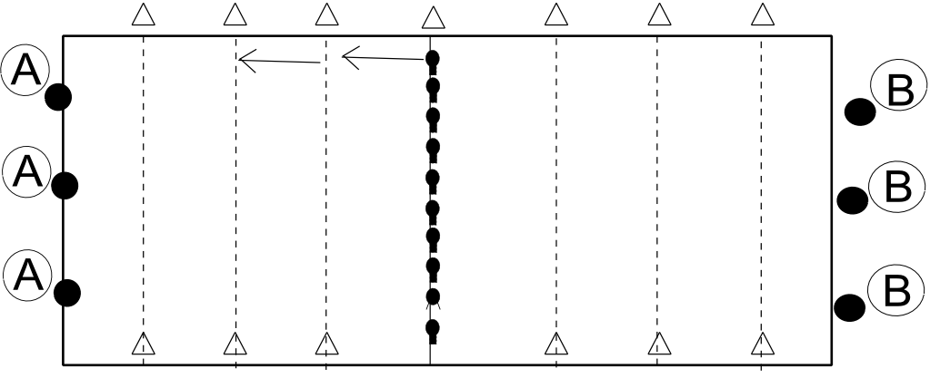
Fällt ein Kegel, dann darf es der Spieler, der den Kegel umgeworfen hat, eine Linie weiter hin zur eigenen Grundlinie aufstellen. Erreicht der Kegel durch mehrmaliges Umwerfen und Verschieben die Grundlinie einer Mannschaft, dann wird der Kegel aus dem Spiel genommen und die Mannschaft erhält einen Punkt. Es wird solange gespielt, bis alle Kegel aus dem Spiel sind.

